冠興地板:www.hotonflooring.com.tw

精品寬板系列 - 7.5寸柚木霧香色

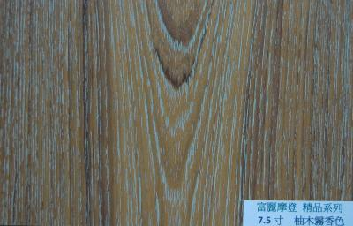
產地:台灣製造規格:7.5寸*4尺*5分漆面:手工鋼刷處理
木材特性
美柚 :抗潮性佳，具有自然紋理、油質。加工性質良好。
緬柚: 抗潮性佳，具有自然紋理、油質。乾燥緩慢收縮率低。加工性質良好。抗白蟻海虫。為高級家具用材，是世界公認最有油質的木頭。
金檀: 質地溫和有朝氣，木理通直或交錯 。耐腐朽性高 。紫檀: 質地堅硬，抗潮性佳，給人有沈穩，內歛的感覺。越檜: 木紋精細，有清香味，防蟲蛀，穩定性高 。
橡木: 木理通直或交錯 ,毛細孔大。適合各種染色加工使用 。
櫻桃木: 木理通直，木肌中庸，顏色分多種，色澤淡雅有粉牙，淺桃色較美，質輕鬆軟，建議搭配正確的施工，以確保其施工後產品穩定性。
楓木: 加工性質良好、紋路變化細緻，給人有舒服、潔淨的感覺。應用於各種木工場合。
山毛櫸: 木理通直或有時交錯。材質堅硬，帶有歐洲風味，溫暖氣息。
胡桃: 復古風味極佳，穩定紋路，色澤耐看且細緻。
緬甸花梨: 顏色朱紅，有清香味，木紋精細、明顯，年輪多樣富變化， 抗蟲防蛀特佳油質含量中高， 不易變形。原木多用途，如古傢俱、神案均採用之材。
榆木:木性堅韌，紋理通達清晰，硬度與強度適中，一般透雕浮雕均能適應，刨面光滑，弦面花紋美麗，有「雞翅木」的花紋，是主要家具用材之一。
服務區域包含 台北市, 新北市, 桃園, 苗栗, 新竹, 台中, 基隆, 宜蘭, 花蓮, 台東.
聯絡電話：(02)2261-1858 聯絡手機：0918-466-320 傳真電話：(02)2261-1859服務時間：08:00-19:00 星期一~星期五.星期六09:00~12:00 聯絡人：李小姐

